ПРАКТИЧЕСКОЙ РАБОТЫ

Анализ предметной области

Автомастерская занимается приемом автомобилей от клиентов, проведением ремонтных и сервисных работ, а также выдачей отремонтированных транспортных средств.
Автомастерская осуществляет свою деятельность через заказы-наряды. Каждый заказ представляет собой комплекс работ по конкретному автомобилю клиента. Заказ будет всегда привязан к одному конкретному автомобилю, который принадлежит клиенту. У каждого заказа есть статус, который последовательно меняется от “принят” в другие, такие как: “в работе”, “готово” и выдан. Помимо статуса и автомобиля у заказа имеется точное время приема, планируемая и фактическая дата завершения проведения работ. Стоимость заказа основана на работах и материалах. В рамках одного заказа может быть выполнено несколько различных услуг, и для его исполнения может быть использовано несколько разных деталей.
Помимо заказов существуют дополнительные данные об услугах и запчастях:
Услуга: Описывает стандартный вид работ (например, «ремонт двигателя»). Характеризуется названием, нормативным временем на выполнение и базовой ценой. При выполнении в конкретном заказе фактические время и цена могут отличаться от нормативных.
Запчасти: Описывает деталь для ремонта. Имеет название, уникальный артикул, отслеживаемое количество на складе и цену.
Клиенты регистрируются при первом обращении, заполняя форму с следующими данными: Имя и фамилия, номер телефона, адрес электронной почты, дата регистрации. Каждому клиенту присваивается уникальный идентификатор. Один клиент может иметь несколько автомобилей.
Автомобиль является основным объектом. У каждого автомобиля имеются: марка, модель, год выпуска, VIN, государственный номерной знак.
В заказах учувствуют, клиент, запчасти. Состав каждого заказа содержит информацию:
- Уникальный номер.
- Основной объект: Принятый в работу автомобиль.
- Список работ: Один или несколько пунктов, каждый из которых — это оказание конкретной услуги. Для каждого пункта может быть указано фактическое время работы и итоговая цена.
- Список материалов: Один или несколько пунктов, каждый из которых — это использование определённой запчасти со склада с указанием количества.
- Дата и время: Точное время создания заказа (приёма автомобиля).
- Общая стоимость: Сумма по всем работам и материалам.
- Примечания: Общие заметки по заказу и технические комментарии исполнителя по конкретной работе.
- Ответственный за обработку: Логически на каждый заказ (или на каждую работу в нём) назначается конкретный сотрудник-механик, который ведёт его до завершения.
Сотрудники при устройстве на работу, заполняются форму: номер телефона, ФИО.

Концептуальное моделирование предметной области;
- ER-диаграмма модели предметной области в нотации Чена или Мартина
Логическое проектирование.
- Логическая модель данных в IDEF1X – можно сразу в 3 нормальной форме.
Раздел 3. Реализация БД
создание БД;

На этом этапе производится создание таблицы базы данных при помощи языка запросов SQL. В качестве СУБД выбран PostgreSQL 15.
PostgreSQL — бесплатная объектно-реляционная система управления базами данных (СУБД) с открытым исходным кодом. Изначально СУБД носила название Postgres, но со временем проект переименовали в PostgreSQL, чтобы подчеркнуть ориентированность на SQL.
На рисунке 1 показан запрос для создания таблицы клиентов.
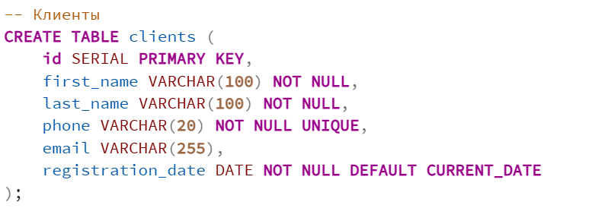
Рисунок 1 – запрос создания таблицы clients
На рисунке 2 показан запрос для создания таблицы автомобилей.
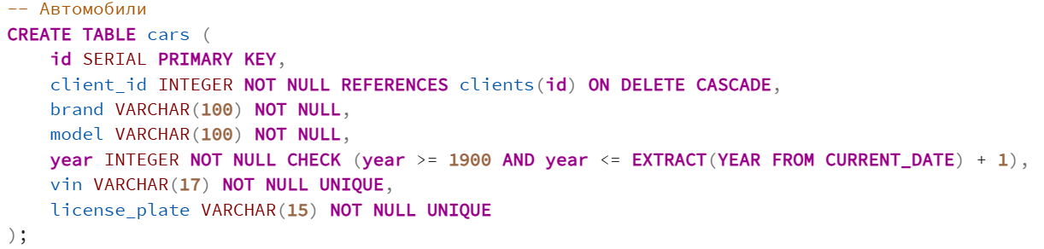
Рисунок 2 – запрос создания таблицы cars

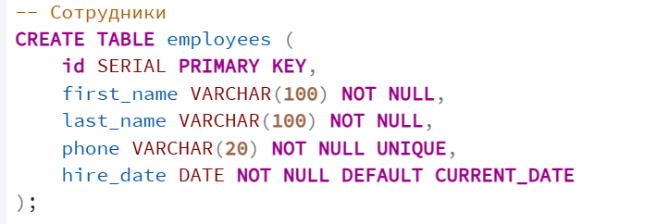,

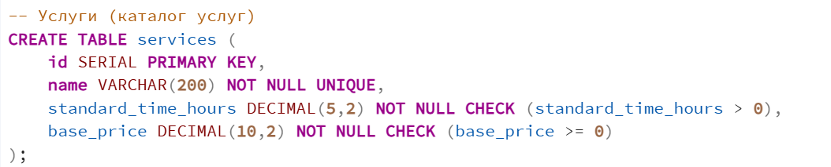

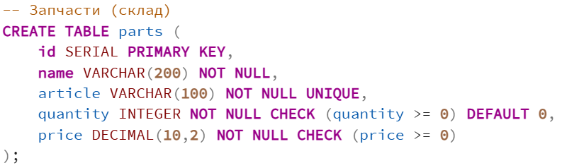

- создание таблиц и столбцов;

- заполнение таблиц данными контрольного примера (3-4 записи);
- создание запросов (5-6): выборка по условию (сравнение с шаблоном, попадание в диапазон, попадание в список значений, группировка записей, работа с NULL), сортировка записей, группировка записей, соединение таблиц;
- показать саму базу.

-- Клиенты
CREATE TABLE clients (
id SERIAL PRIMARY KEY,
first_name VARCHAR(100) NOT NULL,
last_name VARCHAR(100) NOT NULL,
phone VARCHAR(20) NOT NULL UNIQUE,
email VARCHAR(255),
registration_date DATE NOT NULL DEFAULT CURRENT_DATE
);

-- Автомобили
CREATE TABLE cars (
id SERIAL PRIMARY KEY,
client_id INTEGER NOT NULL REFERENCES clients(id) ON DELETE CASCADE,
brand VARCHAR(100) NOT NULL,
model VARCHAR(100) NOT NULL,
year INTEGER NOT NULL CHECK (year >= 1900 AND year <= EXTRACT(YEAR FROM CURRENT_DATE) + 1),
vin VARCHAR(17) NOT NULL UNIQUE,
license_plate VARCHAR(15) NOT NULL UNIQUE
);

-- Сотрудники
CREATE TABLE employees (
id SERIAL PRIMARY KEY,
first_name VARCHAR(100) NOT NULL,
last_name VARCHAR(100) NOT NULL,
phone VARCHAR(20) NOT NULL UNIQUE,
hire_date DATE NOT NULL DEFAULT CURRENT_DATE
);

-- Услуги (каталог услуг)
CREATE TABLE services (
id SERIAL PRIMARY KEY,
name VARCHAR(200) NOT NULL UNIQUE,
standard_time_hours DECIMAL(5,2) NOT NULL CHECK (standard_time_hours > 0),
base_price DECIMAL(10,2) NOT NULL CHECK (base_price >= 0)
);

-- Запчасти (склад)
CREATE TABLE parts (
id SERIAL PRIMARY KEY,
name VARCHAR(200) NOT NULL,
article VARCHAR(100) NOT NULL UNIQUE,
quantity INTEGER NOT NULL CHECK (quantity >= 0) DEFAULT 0,
price DECIMAL(10,2) NOT NULL CHECK (price >= 0)
);

-- Заказы (основная таблица)
CREATE TABLE orders (
id SERIAL PRIMARY KEY,
car_id INTEGER NOT NULL REFERENCES cars(id) ON DELETE RESTRICT,
employee_id INTEGER NOT NULL REFERENCES employees(id) ON DELETE RESTRICT,
status VARCHAR(50) NOT NULL DEFAULT 'принят'
CHECK (status IN ('принят', 'в работе', 'готово', 'выдан')),
acceptance_time TIMESTAMP NOT NULL DEFAULT CURRENT_TIMESTAMP,
planned_completion_date DATE,
actual_completion_date DATE,
notes TEXT,
-- Поля для стоимости (заполняются приложением при закрытии заказа)
services_total DECIMAL(12,2) DEFAULT 0,
parts_total DECIMAL(12,2) DEFAULT 0,
total_price DECIMAL(12,2) DEFAULT 0
);

-- Услуги в заказе
CREATE TABLE order_services (
id SERIAL PRIMARY KEY,
order_id INTEGER NOT NULL REFERENCES orders(id) ON DELETE CASCADE,
service_id INTEGER NOT NULL REFERENCES services(id) ON DELETE RESTRICT,
actual_time_hours DECIMAL(5,2) CHECK (actual_time_hours IS NULL OR actual_time_hours > 0),
actual_price DECIMAL(10,2) NOT NULL CHECK (actual_price >= 0),
technical_notes TEXT,
UNIQUE(order_id, service_id)
);

-- Запчасти в заказе
CREATE TABLE order_parts (
id SERIAL PRIMARY KEY,
order_id INTEGER NOT NULL REFERENCES orders(id) ON DELETE CASCADE,
part_id INTEGER NOT NULL REFERENCES parts(id) ON DELETE RESTRICT,
quantity INTEGER NOT NULL CHECK (quantity > 0),
UNIQUE(order_id, part_id)
);

-- История статусов заказов (опционально)
CREATE TABLE order_status_history (
id SERIAL PRIMARY KEY,
order_id INTEGER NOT NULL REFERENCES orders(id) ON DELETE CASCADE,
status VARCHAR(50) NOT NULL,
changed_at TIMESTAMP NOT NULL DEFAULT CURRENT_TIMESTAMP,
changed_by INTEGER REFERENCES employees(id)
);

